

UNIVERZITET U NOVOM SADU

# Dimitrije Dobrički AI 31/2021 Mihajlo Lukić AI 33/2021 Darko Margetić AI 35/2021

Katedra za animaciju u inženjerstvuh

Web Dizajn

# Predmetni projekat

Novi Sad, 2024.

## Tema sajta

Kao tematika sajta je izabran sajt za luksuznu modnu kuću. Motivacija za odabir ove teme je moderan I elegantant stil ovakvih web-stranica koje ih čine zanimljivim za dizajniranje.

## Izazovi pri izradi sajta

Najveći izazov pri izradi sajta bilo je upoznavanje sa korišćenjem Bootstrap-a I JavaScript-a. Najveća pažnja je bila posvećena održavanju elegantnog izgleda sajta i implementaciji JavaScript elemenata.

## Implementacija traženih elemenata

* 1. **Stranice**

Sajt se sastoji od deset stranica koje dele konzistentan dizajn koji je prilagodjen tematici sajt i na svakoj stranici se nalazi jedinstven dizajn koji doprinosi funkcionalnosti sajta.

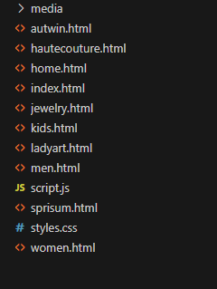

## Navigacija i podnožje

Na svaku stranicu su ubačeni navigacija i podnožje koji se nalaze na vrhu tj. dnu stranice. Primer: Index.html linije koda 22-59 I 132-143.

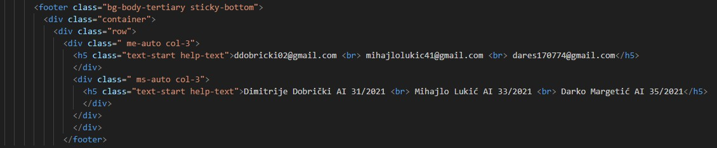

Footer u Index.html



Footer na stranici

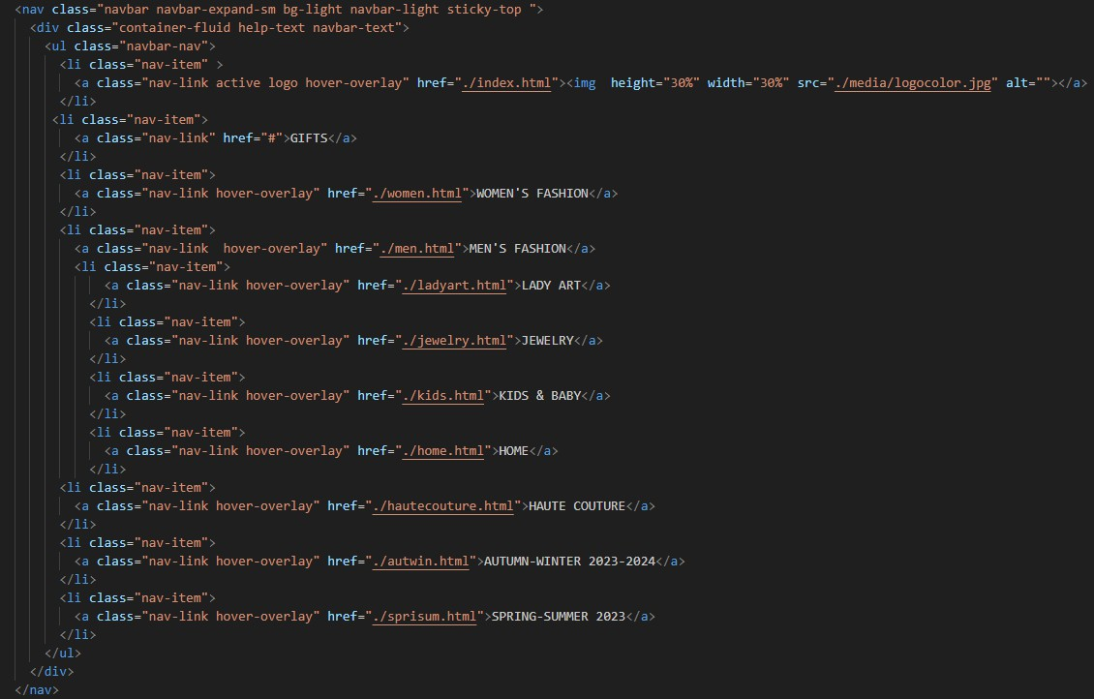

Header u Index.html



Header na stranici

## Bootstrap i skaliranje

Celokupan sajt je napravljen preko Bootstrap grid-a, pomoću kojeg se definiše I većina elemenata sajta. Primer index.html linije 14 I 16.



Primer integracije Bootstrap-a

## JavaScript

JavaScript je na sajtu primenjen na stranici hautecouture.html u vidu sata linija: 20 I elementa koji prikazuje koja količina stranice je predjena linija: 99. Sam JavaScript kod je pisan u fajlu script.js koji je povezan sa stranicom.

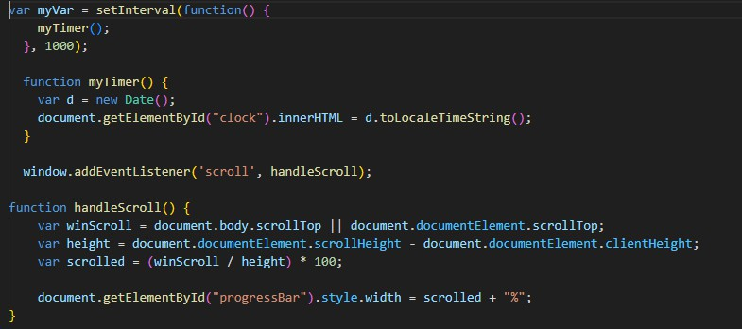

JavaScript kod

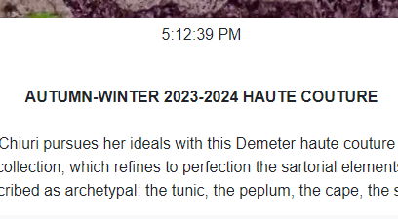

Sat na stranici



## Galerij

Scrollbar na stranici

Na više stranica se nalazi galerijski prikaz slika. Primer jewelry.html linije: 70-153.

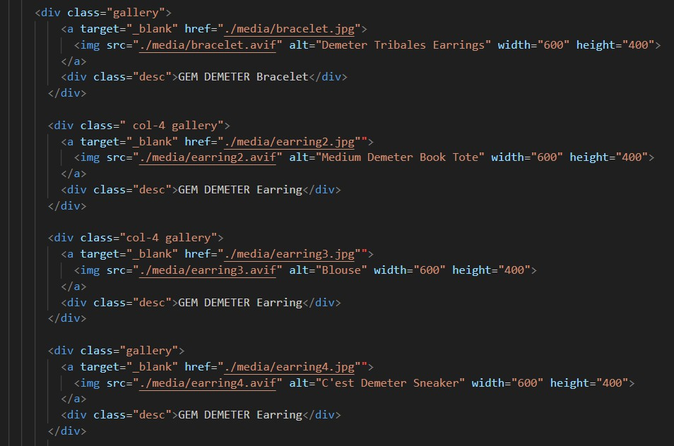

Deo koda galerijskog prikaza

Kako bi se napravio ovaj prikaz je korišćen i CSS, linije koda: 35-49.

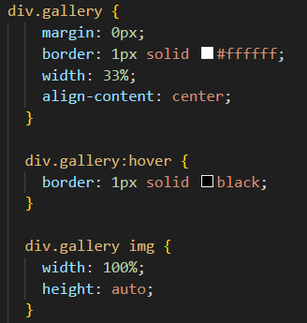

CSS Galerijskog prikaza

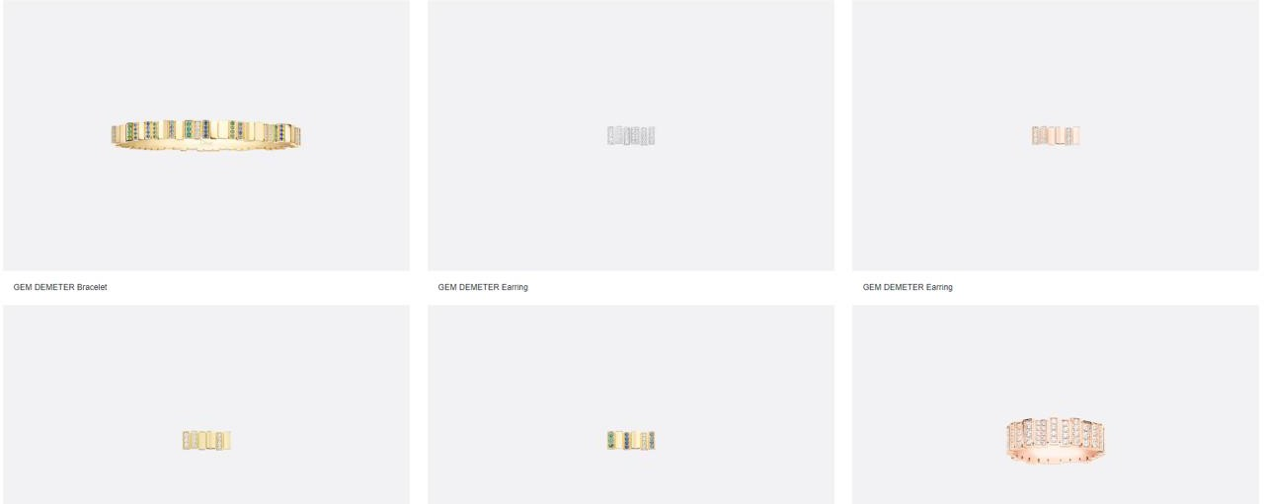

Primer Galerijskog prikaza na stranici

## Glavna navigacija

Na svakoj stranici postoji navigacija koja je fiksirana uz gornju ivicu I sadrži sve delove sajta. U sklopu navigacije je i umanjen logo stranice. Primer index.html linije: 22-59.

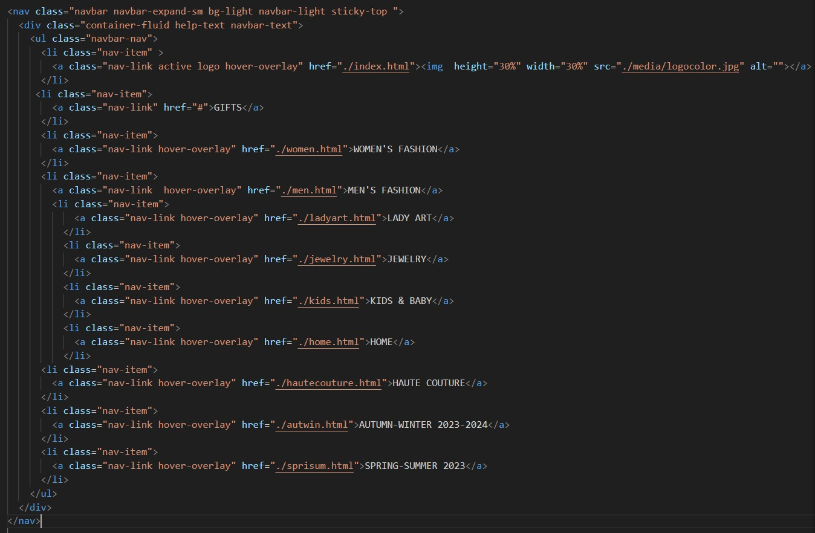

Primer koda za glavnu navigaciju



## Podnožje

Slika glavne navigacije na sajtu

Na svakoj stranici se nalazi podnožje koje je fiksirano uz donju ivicu. U njemu se nalaze imena, brojevi indeksa i e-mail adrese članova grupe. Primer index.html linije: 132-143.



Podnožje u Index.html



## Tekst i naslov

Podnožje na stranici

Na većini stranica se nalazi tekst i više naslova. Primer ladyart.html linije 59-86.

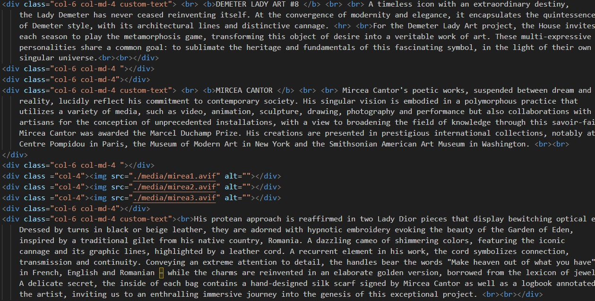

Kod za tekst

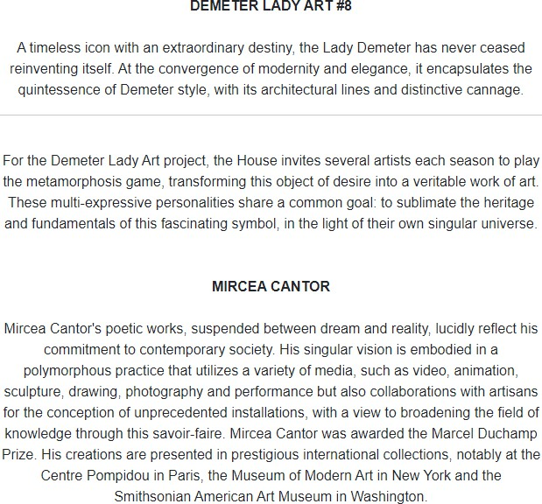

Primer teksta I naslova na stranici